**Proiect**

**Hotel Resort Lyon**

## Daniela Moraru,

## Studentă la USARB

**CUPRINS**

## SCURTĂ DESCRIERE.................................3

## TOR.................................................................5

## CERINȚE........................................................9

## WEB SITE STRUCTURĂ............................10

## PARTEA DE JOS A PAGINEI....................15

## DURATA ȘI TERMENUL PROIECTULUI......16

## 1.Scurtă descriere

Titlu: “Resort Lyon-Locul potrivit pentru confortul și abiatitudinea ta”

Bine ai venit la Resort Lyon, hotelul ideal pentru cei care caută relaxare și confort într-un mediu prietenos. Situat într-o zonă liniștită, hotelul nostru oferă o experiență plăcută pentru toți oaspeții, fie că sunt în vacanță sau în călătorii de afaceri.

**Prezentare Hotel:**

Resort Lyon este mai mult decât un loc de cazare, este un refugiu unde te poți deconecta de la agitația cotidiană. Cu camere primitoare și servicii de calitate, ne propunem să îți oferim o ședere memorabilă.

**De asemenea, vă oferim ALL INCLUSIVE ce cuprinde:**

* **Camere Confortabile:** Fiecare cameră este dotată cu mobilier modern și facilități care asigură un somn odihnitor. Bucură-te de o atmosferă caldă și primitoare.
* **Mic Dejun Proaspăt:** Începe-ți ziua cu un mic dejun variat, pregătit cu ingrediente locale, pentru a-ți oferi energia necesară pentru o zi plină de activități.
* **Terasă și Grădină:** Relaxează-te pe terasa noastră sau în grădina amenajată, unde poți savura o carte bună sau pur și simplu te poți bucura de natură.
* **Servicii Personalizate:** Echipa noastră prietenoasă este mereu la dispoziția ta, oferind recomandări pentru vizite în zonă și asigurându-se că totul este conform așteptărilor tale.

## 2.ToR

## 1.Prezentarea generală:

Acest ToR este despre cerințele și obiectivele pentru proiectul de design al site-ului web. Conform proiectului, se creează un site web simplu în utilizare și cu o imagine a design-ului atrăgător.

## 2.Obiective

Ca obiectiv principal avem dezvoltarea unui site web modern, ușor și comod în utilizare, navigarea și atragerea mai multor oaspeți plini de încredere.

## 3.Domeniul de activitate:

Proiectarea și dezvoltarea unui site web personalizat cu .. număr de pagini. Integrarea funționalității, cum ar fi un formular de contact, blog și linkuri de rețele sociale. Crearea de elemente grafice și multimedia captivante din punct de vedere vizual. Integrarea sistemului de management al conținutului (CMS) pentru actualizări ușoare de conținut.

## 4.Produse livrate:

Site web complet funcțional, cu toate caracteristicile și paginile specificate. Imagini și grafică de înaltă rezoluție utilizate în design.

## 5.Cronologie:

Proiectul trebuie sa fie finalizat până la data de 01.12.2024. Actualizări regulate de progres și etape vor fi stabilite pe parcursul proiectului.

## 5.Buget:

Bugetul pentru acest proiect web este de 2500 lei. Orice costuri suplimentare dincolo de bugetul propus trebuie aprobate în prealabil.

## 7.Responsabilitățile echipei:

Webmaster (eu) va furniza conținut și orice informații necesare. De asemenea executarea site-ului conform contractului (TOR) propus.

## 8.Procesul de aprobare:

Este cu siguranță binevenit de a aproba întâlniri săptămânale pentru a controla și a preveni orice problemă din prealabil, pentru a satisface dorința, cerințele și confortul clientului și a webmaster-ului. Întâlnirile se vor organiza din timp, vor fi stabilite la ora comodă pentru ambele părți.

## 9. Informații de contact:

Numărul de telefon: 37361119980,

Adresa electronică: [dm0624413@gmail.com](mailto:dm0624413@gmail.com),

Proiectul poate fi urmărit pe platforma GitHub: Dana Moraru.

## 10. Confidențialitate:

## Toate informațiile și materialele legate de proiect sunt considerate confidențiale și nu trebuie dezvăluite fără autorizarea corespunzătoare.

## 10.Termeni și condiții:

## Acest ToR servește o înțelegere și o aprobare între Webmaster și client.

## 12.Amendamente:

## Orice modificare a prezentului mandat trebuie convenită în scris de ambele părți.

## 13.Acceptare:

## Prin semnarea de mai jos, ambele părți recunosc înțelegerea și acceptarea termenilor și condițiilor prezentate în prezentul ToR.

## Semnătura clientului: ___________________________;

## Date:­ ________________________;

**Semnătura managerului de proiect:**

____________________________________________ ;

**Date: ___________________________;**

## 3.Cerințe

## UI/UX- Colors

## Culori principale:

## Albastru

## Cafeniu

## Alb

## Violet

## Browsere:

## Operă

## Google Chrome

## Dispozitive:

## PC

## Dispozitivele mobile

## 

# **4.Web site structură**

****1. Navigație (Nav)****

* ***Logo Hotel***
* ***Linkuri:***
  + Acasă( se va deschide pagina din secțiunea acasă, cu informația despre hotel)
  + Camere și Galerie-(vor fi ilustrate imaginiile camerelor )
  + Restaurant și WellnesSpa-(vor fi aranjate în partea dreaptă orele(08.00-19.00) disponibile, unde se află.
  + Recenzii-(în formă pătratică vor fi aranjate recenziile clienților, cu rating în formă de steluțe)
  + Contact-(această secțiune o sa ducă automat la footer, vor fi amplasate nr. la recepție-0394837, strada (I.Hotin.21.), un loc în stânga pentru înregistrarea clientului.
  + Hărți- (va fi amplasată în partea de jos(footer) care va arata strada și locurile din preajma.)
* ***Buton Rezervare***

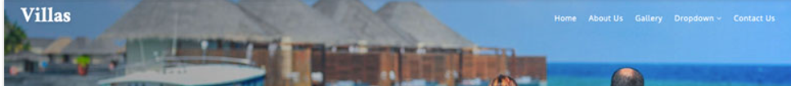

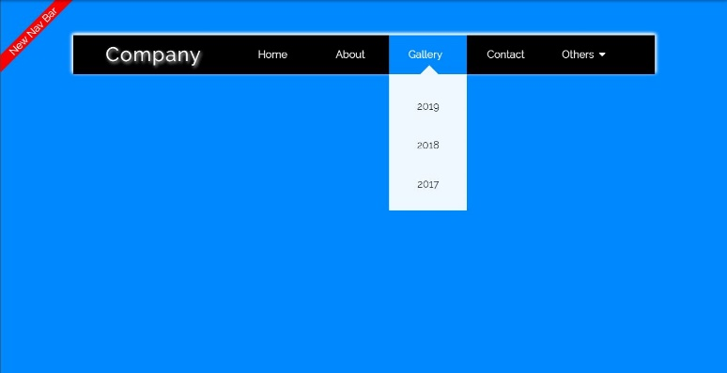

****2. Conținut Principal****

* ***Banner Principal:*** 
  + Imagine mare cu hotelul sau plaja, cu un mesaj de bun venit.( Bine ați venit la Hotelul Lyon, un refugiu de lux situat pe malul mării! Oferim o experiență unică de relaxare, cu camere elegante, servicii impecabile și facilități de top. Aici va fi si butonul check-in: 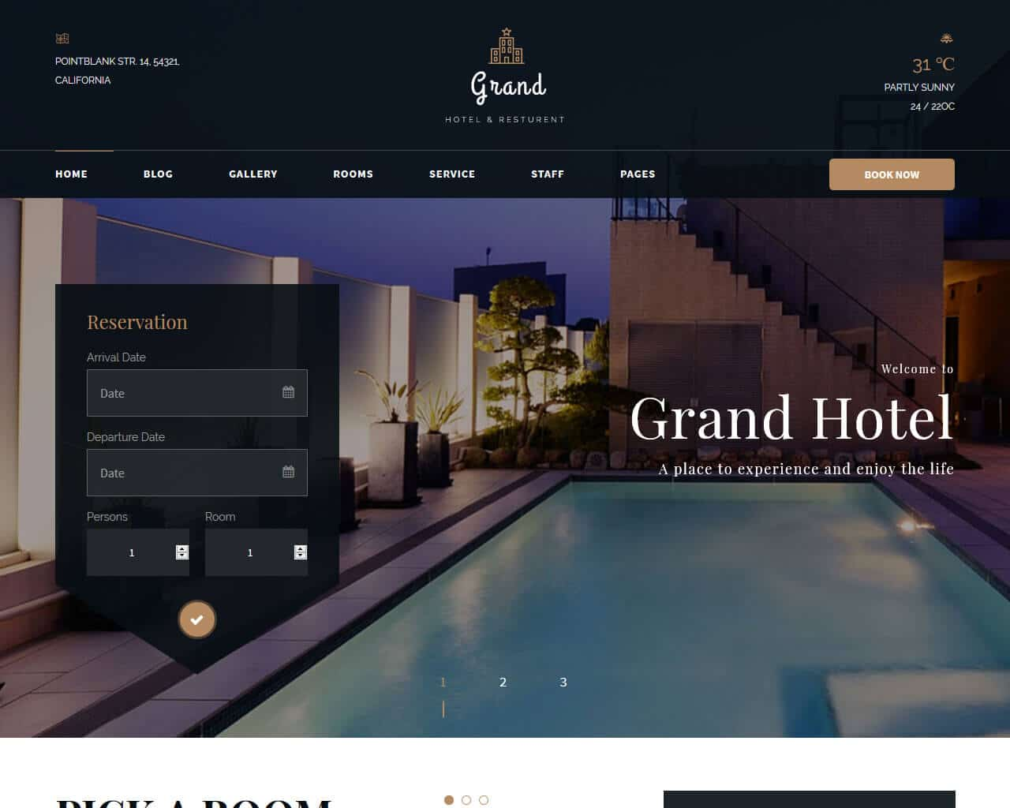

Secțiune (ACASĂ) Descriere Hotel:

* ***Text despre hotel, istoric și atmosfera generală***
* ***Carduri pentru fiecare tip de cameră:***
* **Restaurant:** Servim preparate din bucătăria locală și internațională.
* **Spa:** Masaje, tratamente faciale, saună.
* **Piscină:** Piscină exterioară cu bar.
* **Sală de fitness:** Echipamente moderne disponibile 24/7
* 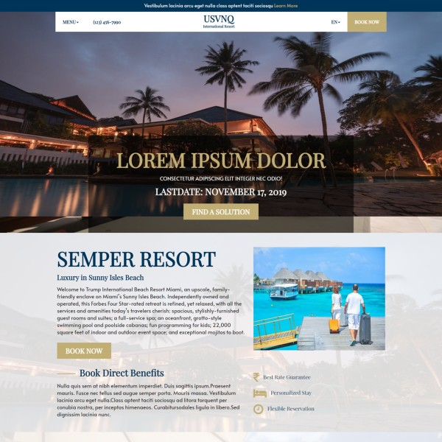Plajă privată
* Sporturi nautice
* Excursii organizate în zonă

Secțiune Camere și Galerie

* ***Un slideshow sau o grilă de imagini cu diverse colțuri ale hotelului și activități.*** 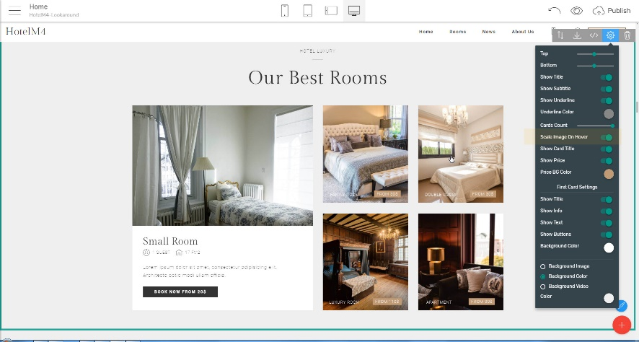

***Iată doua exemple de machetare, cand clientul va apăsa click pe una din imagini.***

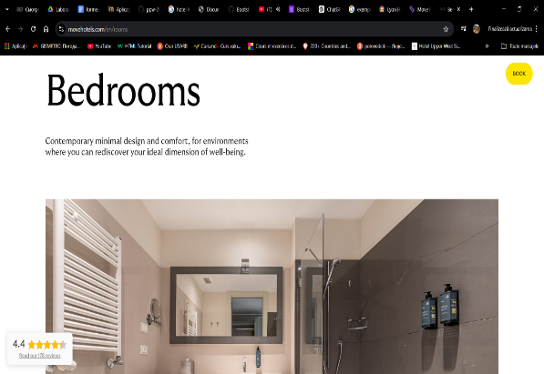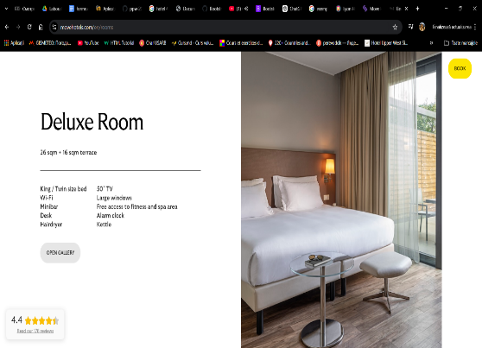

• **Camera Deluxe cu vedere la mare**

* **Preț:** 400 RON/noapte
* **Facilități:** Balcon privat, Wi-Fi gratuit, TV cu ecran plat, minibar, aer condiționat, baie privată cu articole de toaletă premium.

• **Suită Familială(bedrooms)**

* **Preț:** 600 RON/noapte
* **Facilități:** Două dormitoare, living, vedere la mare, Wi-Fi gratuit, TV, bucătărie mică.

Restaurant și Spa

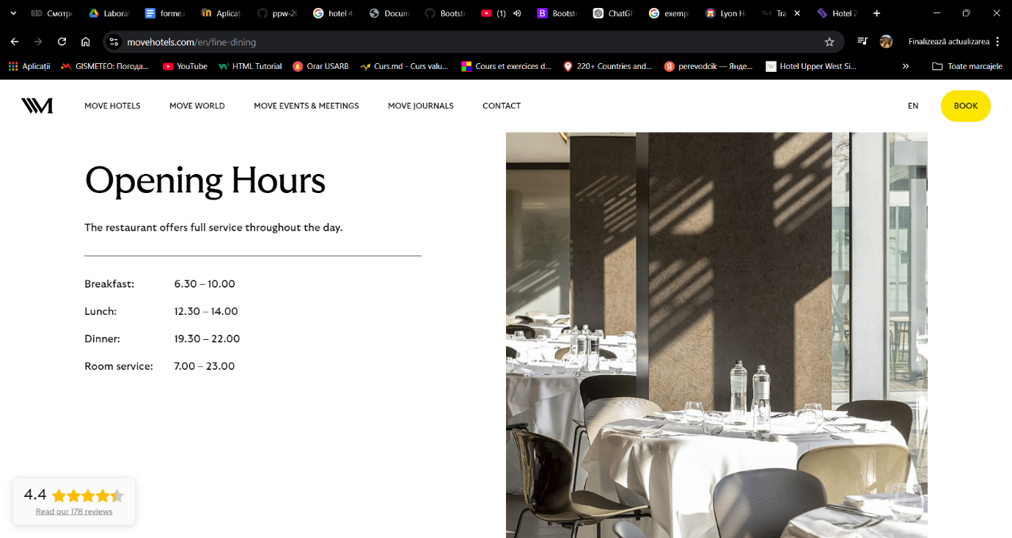

#### 1. **Ambianță și Design**

* Decor elegant, cu mese bine aranjate.
* Iluminat plăcut, muzică ambientală.

#### 2. **Meniu**

* **Bucătărie Locală și Internațională:**
  + Preparate din pește și fructe de mare proaspete.
  + Specialități locale (ex: sarmale, mămăligă).
  + Opțiuni internaționale (pasta, pizza, steak-uri).
* **Meniuri pentru Diete Speciale:**
  + Opțiuni vegane, fără gluten, etc.

#### Spa



#### 1. **Ambianță și Design**

* Spații relaxante, cu muzică liniștitoare.
* Decor natural (piatră, lemn, plante).

#### 2. **Servicii de Spa**

* **Tratamente Faciale**: hidratare, anti-îmbătrânire.
* **Masaje**: de relaxare, terapeutice, aromaterapie

Recenzii:

* ***Câteva testimoniale din partea oaspeților, cu nume și evaluări.***

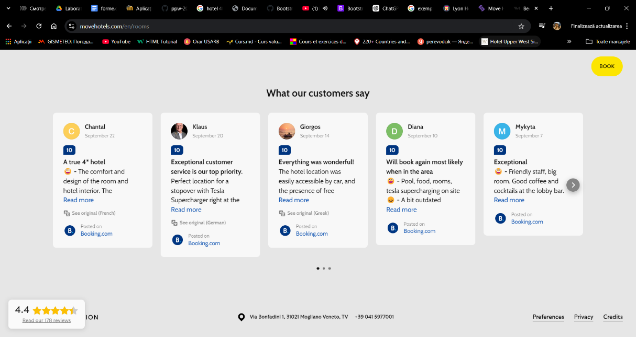

****3. Footer****

* **Informații de Contact: (**Pentru rezervări și informații suplimentare, nu ezitați să ne contactați la:**Email:** rezervari@hotelrivieramamaia.ro
  + Adresă, telefon, email.
* **Linkuri Utile:**
  + Politica de confidențialitate, Termeni și condiții.
* **Social Media:**
  + Iconițe pentru Facebook, Instagram, Twitter.
* **Hărți:**
  + Va fi amplasată o hartă unde se află locația hotelului.

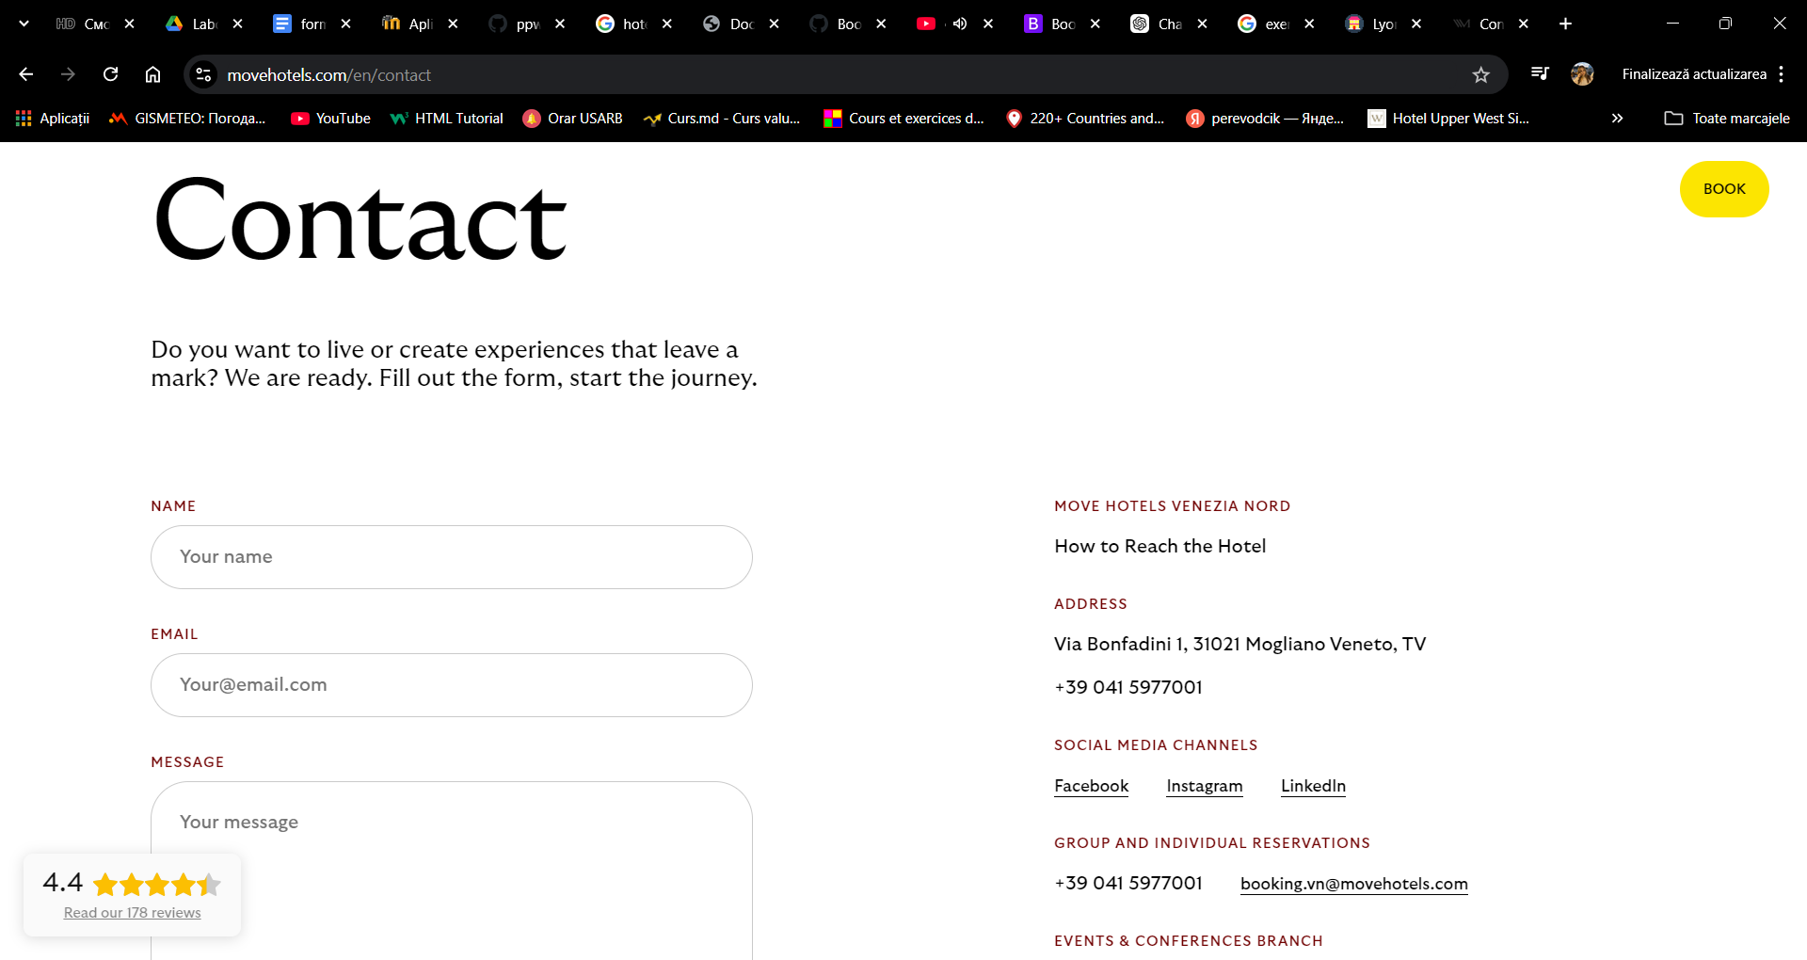

## Data începerii: 01.09.2024;

## Data limită a proiectului: 01.12.2024;

## Date programate pentru conținut:

## 30.09.2024-15.10.2024-Pagina principală. Gestionarea conținutului.

## 16.10-2024-20.11.2024-Proiectarea site-ului întreg (în aceste săptămâni se vor planifica întâlniri cu clientul, vor fi discutate rezultatele lucrării, de asemenea adăugarea bugetului în cazul preferințelor de a adăuga conținut neplanificat în pagina WEB.